Источники
потенциальной опасности для детей

- Предметы, которыми ребенку категорически запрещается пользоваться (зависит от возраста):
- спички;
- газовые плиты;
- печка;
- электрические розетки;
- включенные электроприборы.
- Предметы, с которыми детей нужно научить обращаться (зависит от возраста):
  - иголка;
  - ножницы;
  - нож;
  - компьютер с работой в интернете.
    - Предметы, которые необходимо хранить в недоступных для детей местах:
  - бытовая химия;
  - лекарства;
  - спиртные напитки;
  - сигареты;
  - пищевые кислоты;
  - режуще-колющие инструменты.

Ситуации потенциальной
опасности для детей
  - Ситуация при переходе проезжей части дороги.
  - Ситуация «один дома или на улице».
  - Ситуация «Пользование Интернетом».

Наш адрес:

601900, Владимирская обл.,
г. Ковров, ул. Дегтярева, д. 34

Контактные телефоны:
2-24-22
2-25-22
2-28-22
2-18-20

Телефон доверия для детей и подростков
8-800-2000-122

Управление образования
администрации
Ковровского района

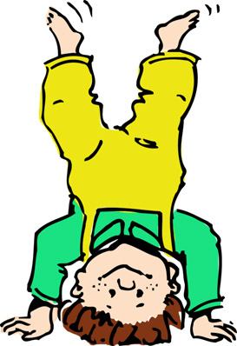

Воспитание у детей
навыков и привычек
безопасного поведения

2014 год

Уважаемые родители!

Безопасность вашего ребенка зависит от сформированности у детей
навыков и привычек
безопасного поведения!
Безопасность ребенка является основным звеном в комплексе воспитания.
Необходимо предпринимать меры предосторожности от получения ребенком травмы, потому что дети в возрасте до 7 лет проявляют большой интерес к окружающим их предметам, в частности к электроприборам, аудио- и видеотехнике и взрывоопасным предметам, компьютерам, играм в Интернете, игре на улице в неположенных местах.
Обеспечение безопасности ребенка дома и на улице – это комплекс мер предосторожности, который включает в себя безопасность всех составляющих вашего дома (кухни, ванной комнаты, спальни, зала и т. д.) и улице!
Ребенок-дошкольник и младший школьник должен находиться под присмотром взрослых (родителей, воспитателя, учителя, няни) и на улице, и дома. Не оставляйте ребенка дома одного на длительное время!
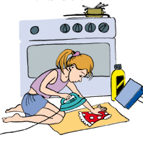

Оставляя ребенка одного дома:

- Проведите с ним профилактическую беседу. Объясните, какие из окружающих его предметов способны причинить ему травму, пользование какими приборами для него пока категорически запрещено (зависит от возраста), со временем учите безопасным способам пользования ими.
- Знакомьте детей с учетом возраста с опасными зонами дома (кухня, балкон и т.п.), и правилами поведения там.
- Учите детей правилам дорожного движения, проводя профилактические беседы, игры на тему правил дорожного движения на собственном примере.
- Открыто поговорите
с детьми об опасностях Интернета, в том числе и о следующем:
- Интернет - преступники;
- Недопустимый контент;
- Вторжение в частную жизнь;
- Объясните им, как их собственное поведение может снизить угрозу и обеспечить безопасность
в Интернете;
- Научите детей советоваться с Вами, прежде чем предоставить личные сведения в Интернете;
- Научите детей сообщать Вам о подозрительных действиях;
- Помогите детям выбрать
подходящие псевдонимы
и адреса электронной почты;
- Знакомьте с правилами безопасного нахождения дома одному: не открывать входную дверь незнакомым, не заходить в опасные зоны;

- Знакомьте детей с правилами газовой и пожарной безопасности, причинами пожаров, как вызвать пожарников и газовщиков.
- Знакомьте детей с правилами эксплуатации электроприборов и электрооборудования.
- Обучайте детей безопасному поведению на улице с незнакомыми людьми, номер вызова полиции -02.
- Научите ребенка пользоваться лифтом и безопасным способам поведения в нем.
- Обучите ребенка, чтобы он запомнил свой адрес, имя и фамилию.
- По мере необходимости обучайте детей безопасному поведению на воде, в лесу, на льду и т.п., не только проводя беседы, но и своим примером.
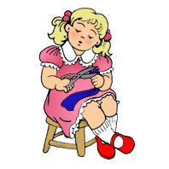

Следите за тем, чтобы Ваш ребенок был под присмотром, ухожен, одет, накормлен и вместе с Вами познавал мир через окружающие его предметы, события, а не самостоятельно через травматизм и опасность жизнедеятельности!

